高一年级化学第12课时学习指南
《烷烃的结构》
一、学习目标：
1.能通过球棍模型和空间充填模型这两种分子结构模型，进一步理解甲烷的结构与碳原子的成键特点，并能认识结构模型在研究物质结构中的重要作用。
2.通过对几种烷烃的组成和结构分析，初步了解有机物命名方式， 学会运用结构简式表达有机物的结构，并能够总结出烷烃的组成通式和结构特点。
3.理解同系物和同分异构体的概念，并能结合同分异构现象解释有机物种类繁多的原因。
二、学法指导：
利用球棍模型和空间充填模型这两种分子结构模型认识分子的立体结构和原子的相对位置，提高空间想象能力，为学习物质的性质奠定必备的基础。理解概念，形成学习有机化学的思维方法。
三、学习任务单
1、烃的定义：_______________________的有机化合物称为碳氢化合物，也称为烃
2、最简单的烷烃——甲烷
①甲烷分子结构的空间特点：______________________________________
②比较甲烷、H₂O、NH₃的球棍模型与空间充填模型的特点。
3、对比下图乙烷、丙烷、丁烷的分子结构模型，
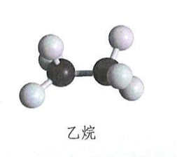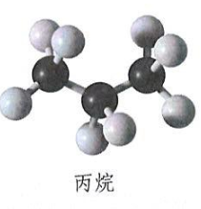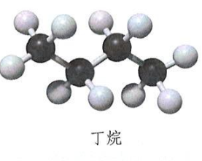
图1 乙烷、丙烷、丁烷的分子结构模型
名称 | 乙烷 | 丙烷 | 丁烷 | 十一烷
分子式（化学式）
结构式
结构简式
表1 烷烃的表达
① 烷烃的定义：只含有__________元素，碳原子之间都以____键结合，碳原子的剩余价键均与____原子结合，使碳原子的化合价都达到“_______”，这类有机物称为_____________，也称为________________
② 烷烃的命名：碳原子数不多于10时，以________________________________依次代表碳原子数。碳原子数在10以上时，以________代表。
③ 烷烃的通式：_________________________
④ 同系物的定义：______________________________________
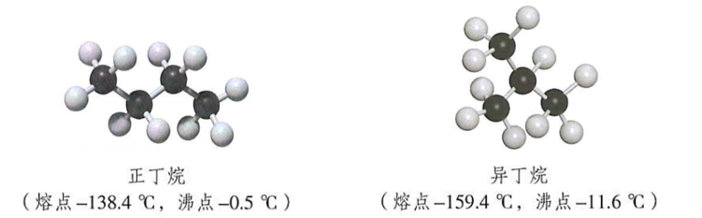
图2 正丁烷、异丁烷的分子结构模型
名称 | 正丁烷 | 异丁烷
分子式（化学式）
结构简式
表2正丁烷、异丁烷的表达
⑤同分异构现象：______________________________________
同分异构体：______________________________________
